
Everyday life English
Английский язык в
повседневной жизни

Универсальный карманный справочник

с описанием бытовых реалий для желающих

получить знания о самых обычных вещах

на русском и английском языках

Составитель К.Кондрашкина

Ивня, 2020

Содержание

От автора………………………………………………………………………………………2

Как пришить пуговицу. How to sew a button…………………………………………….4
Как вымыть зеркало. How to wash the mirror……………………………………………5
Как почистить обувь. How to clean shoes or boots………………………………………6
Как почистить чайник. How to clean the kettle…………………………………………..7
Как пересадить цветы. How to replant flowers…………………………………………….8
Как переклеить защитную плёнку на смартфоне. How to glue the protective tape on the smart phone……………………………………………………………………………………9
Как заменить батарейки на пульте от телевизора. How to replace the batteries in the TV remote……………………………………………………………………………………10
Для заметок…………………………………………………………………………………11
Информационные источники, использованные при написании справочника…….12

От автора

Характер человека складывается
благодаря добросовестному
исполнению самих первых обязанностей.
Сэмюэл Смайлс

В возрасте 12-14 лет мало кто мучается решением обычных повседневных проблем: как пришить пуговицу, вымыть зеркало, почистить обувь и т.д. Подросток хотел бы, чтобы его оставили в покое и не напрягали бесконечными претензиями. Обязанности – это когда человек делает полезное для себя и своей семьи.

Множество словарей и разговорников помогают путешественникам, бизнесменам и учащимся ориентироваться в англоговорящих странах, отправляться в дальние поездки и вести переговоры.
Книги и курсы учат правильно вести себя на собеседовании, подбирать слова при заселении в гостиницу или с легкостью отвечать на вопросы сотрудников таможенного контроля при пересечении границы.

К сожалению, достаточно мало внимания уделяется самым обыкновенным, повседневным вещам. А ведь именно с бытовыми мелочами мы сталкиваемся круглосуточно.

Данный универсальный карманный справочник с описанием бытовых реалий предназначен, прежде всего, для подростков 10-13 лет, а также для всех желающих получить знания о самых обычных вещах на русском и английском языках. В справочнике представлены инструкции, содержащие указания, порядок и способ выполнения на русском и английском языках. При желании можно справочник дополнить самостоятельно на странице «Для заметок».

Надеюсь, идея совместить приятное с полезным поможет вам в жизни!

Как пришить пуговицу. How to sew a button
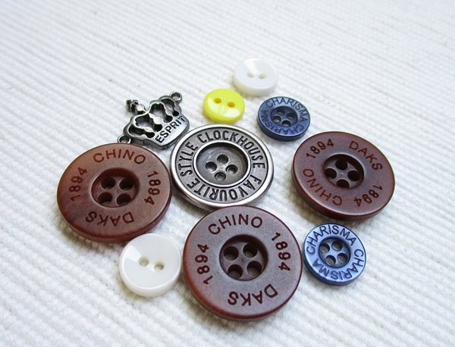
Сегодня рассмотрим в деталях процесс пришивания пуговицы на две дырочки. Полезнейший навык! Вооружитесь ниткой (thread), иголкой (needle) и элементом одежды, с которого произошла утеря элемента крепления. Готовы? Начинаем!
1) Select a thread according to the button color 2) Thread the needle
3) Tie a small knot at the end of the thread 4) Place the button onto the fabric
5) Pierce the fabric through one of the button holes
6) Then pierce the fabric through another button hole
7) Repeat steps 5-6 several times 8) Fix the tip of the thread and cut the rest of it
Перевод фраз ниже по стрелке:

1) Выберите нитку в соответствии с цветом кнопки
2) Проденьте нитку иглу
3) Завяжите узелок на конце нити
4) Поместите пуговицу на ткань
5) Проколите ткань через одно из отверстий кнопки
6) Затем проколоть ткань через другое отверстие кнопки
7) Повторите шаги 5-6 несколько раз
8) Закрепите кончик нити и отрежьте остальную часть
Хорошо уметь все делать самому. А если вы не просто хозяйственный человек, но еще и свободно говорите по-английски, перед вами открыты все двери!
Как вымыть зеркало. How to wash the mirror

Вооружитесь ведром с чистой водой, салфеткой из микрофибры (microfiber cloth), средством для мытья посуды (dishsoap) и жидкостью для мытья стекол (liquid for washing glass), губкой (sponge), чистой салфеткой (cloth), бумагой для полировки (или газетой) - paper (or a newspaper).
1. Moisten the sponge in soapy water 2. Wash the mirror with a wet sponge
3. Wipe the mirror several times with a clean cloth
4. Wet the mirror again with a special liquid for washing glass
5. Polish the mirror with paper (or a newspaper) 6. Check for cleanliness with the lights on
Если возникли сложности с переводом, ответы ниже по стрелке:
1. Смочите губку в мыльной воде
2. Вымойте зеркало влажной губкой
3. Протрите зеркало несколько раз чистой салфеткой
4. Намочите зеркало снова специальной жидкостью для мытья стекла
5. Отполировать зеркало бумагой (или газетой)
6. Проверьте чистоту при включенном свете
За 10 минут можно идеально вымыть любое зеркало. Главное – не нарушать последовательность действий. Пробуйте – и у вас все получится!

Как почистить обувь. How to clean shoes or boots

Уход за обувью (footwear)– дело не сложное, но требующее определенной организованности. Помимо того, что процедуры по уходу нужно выполнять после каждого выхода на улицы, также требуется соблюдать определенную последовательность действий в этом процессе. Вам понадобится губка (sponge), мягкая щетка (softbrush), чистая тряпочка (rag) или салфетка (tissue), крем для обуви (shoecream).
1. Remove dirt from the surface with a rag
2. Wipe the most stubborn dirt with a damp sponge
3. Dry the shoes 4. Rub the surface of the shoes with shoe cream
5. Wait for shoes to dry completely 6. Polish your shoes with a soft brush
Если возникли трудности с переводом, смотрите ниже по ссылке:
1. Удалите грязь с поверхности
2. Протрите самые стойкие загрязнения влажной губкой
3. Высушите обувь
4. Натрите поверхность обуви кремом
5. Подождите, пока обувь полностью высохнет
6. Отполируйте обувь мягкой щеткой
Вот и вся премудрость! Повторите несколько раз – и ваша обувь будет блестеть чистотой, а английский украсится новой лексикой на бытовую тематику!

Как почистить чайник. How to clean the kettle

Если стенки чайника покрылись накипью, это, как минимум, не эстетично выглядит. Не говоря уже о сопутствующих проблемах со здоровьем. Берите чайник (kettle), покупайте уксус (vinegar) – и выполняйте наши рекомендации.
1. Fill the kettle with vinegar for one quarter 2. Add water up to the maximum level
3. Heat the water to 80ºC 4. Press the button «KEEP WARM»
5. In 30 minutes drain the solution 6. Rinse the kettle thoroughly
7. If necessary, repeat the procedure
1. Наполните чайник уксусом на одну четверть
2. Долейте воды до максимальной отметки
3. Нагрейте воду до 80 ºC
4. Нажмите кнопку «KEEP WARM»
5. Через 30 минут слейте раствор
6. Тщательно промойте чайник
7. При необходимости повторите процедуру
Как видите, ничего сложного. Всего полчаса потраченного времени – и чайник заблестит чистотой! Чай будет вкуснее, а ваш английский "прокачается" на бытовую тематику.

Как пересадить цветы. How to replant flowers
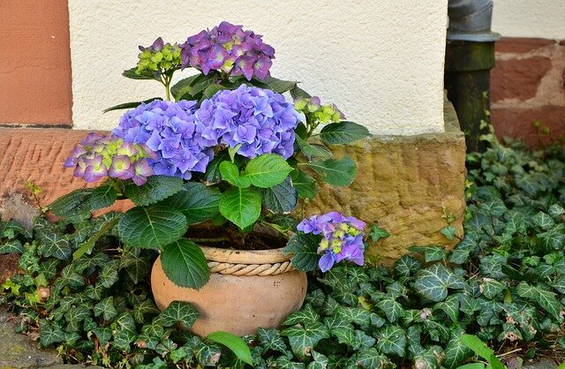
Хотите пересадить цветок в новый горшок? Давно пора! Все должно быть красиво. Возьмите новый симпатичный горшок (a new cute pot), немного земли (лучше, если это будет готовый грунт, смешанный с удобрениями – soil), немного керамзита (expanded clay), лопатку (a small blade), бутылку с водой (a bottle of water).
1. Prepare a pot (rinse with water, clean the walls) 2. Put on the bottom some expanded clay
3. Add a little soil and fertilizer to the pot
4. Prepare the plant for transplantation (check the roots, remove debris)
5. Put the plant into the pot 6. Fill the gaps between the roots and walls of the pot with the soil
7. Press the ground with your fingers 8. Pour the plant
Если не все удалось понять, смотрите перевод ниже по стрелке.
1. Подготовьте горшок (промойте водой, очистите стенки) 2. Положите на дно немного керамзита
3. Добавьте немного почвы и удобрений в горшок
4. Подготовить растение к пересадке (проверьте корни, удалите мусор)
5. Поместите растение в горшок 6. Заполните зазоры между корнями и стенками горшка почвой
7. Уплотните землю пальцами
8. Полейте растение
Вот и все! Мы за английский, который помогает в жизни!

Как переклеить защитную плёнку на смартфоне.
How to glue the protective tape on the smart phone

Если вы читаете эту инструкцию, значит, уже успели купить защитное стекло для смартфонов (the protective glass for smart phones) и салфетки для его очищения (special cleaning cloth for smart phones). Перед началом работы тщательно уберите рабочее место, вытрите со всех поверхностей пыль, чтобы она не попала в процессе приклеивания под стекло. Теперь можно начинать выполнять основные действия.
1) Wipe the glass of your smart phone with a damp cloth 2) Rub the surface with a dry cloth
3) Peel off the membrane from the bottom side of the protective glass
4) Place the glass over the entire area of the screen 5) Release the glass to let it stick to the screen
6) Squeeze the air from under the glass with a napkin (if necessary)
Если Вам требуется перевод фраз, смотрите по ссылке ниже.
Шесть шагов к успеху:
1) Протрите стекло смартфона влажной тканью
2) Вытрите поверхность сухой тканью
3) Снимите мембрану с нижней стороны защитного стекла
4) Расположите стекло по всей площади экрана
5) Отпустите стекло, чтобы дать ему прилипнуть к экрану
6) Выдавите воздух из-под стекла салфеткой (при необходимости)
Отлично! Теперь можно не бояться царапин, да и смартфон будет выглядеть более аккуратным с защитой.

Как заменить батарейки не пульте от телевизора. How to replace the batteries in the TV remote

Если ваш телевизор перестал переключать каналы, значит, в пульте (remote control) пора поменять батарейки (batteries). Для этого вам понадобится только предварительно приобрести две новые батарейки нужного размера (в зависимости от модели пульта).
6 действий, которые вернут к жизни ваш пульт:
1) Turn over the remote 2) Open the battery compartment
3) Remove the old batteries 4) Insert 2 new batteries into the proper places
5) Close the battery compartment
6) Utilize old batteries (in accordance with the safety requirements)
Не получилось перевести все фразы? Не беда. Ниже по стрелке Вы можете посмотреть перевод.
1) Переверните пульт
2) Откройте отсек для батареек
3) Извлеките старые батареи
4) Вставьте 2 новые батарейки на соответствующие места
5) Закройте батарейный отсек
6) Утилизируйте старые батареи (в соответствии с требованиями безопасности)
Как легко и приятно все делать самому! Особенно, если вы можете прокомментировать всю последовательность действий по-английски.

Для заметок

______________________________________________________________________________________________________________________________________________________________________________________________________________________________________________________________________________________________________________________________________________________________________________________________________________________________________________________________________________________________________________________________________________________________________________________________________________________________________________________________________________________________________________________________________________________________________________________________________________________________________________________________________________________________________________________________________________________________________________________________________________________________________________________________________________________________________________________________________________________________________________________________________________________________________________________________________________________________________________________________________________________________________________________________________________________________________________________________________________________________________________________________________________________________________________________________________________________________________________________________________________________________________________________________________________________________________________________________________________________________________________________

Информационные источники, использованные при написании справочника

1. Записки мастера. Как наклеить защитную плёнку. [Электронный ресурс]/Режим доступа: http://android.mobile-review.com/articles/57134/
2. How to Sew a Button on a Suit. [Электронный ресурс]/Режим доступа: https://www.wikihow.com/Sew-a-Button-on-a-Suit

3. How to Antique Mirrors. [Электронный ресурс]/Режим доступа: https://www.wikihow.com/Antique-Mirrors

4. How to Clean Suede Shoes. [Электронный ресурс]/Режим доступа: https://www.wikihow.com/Clean-Suede-Shoes

5. How to Clean an Electric Kettle. [Электронный ресурс]/Режим доступа: https://www.wikihow.com/Clean-an-Electric-Kettle

6. How to Plant Flowers. [Электронный ресурс]/Режим доступа: https://www.wikihow.com/Plant-Flowers

7. How to Replace an Apple TV Remote Battery. [Электронный ресурс]/Режим доступа: https://www.wikihow.com/Replace-an-Apple-TV-Remote-Battery
8. Macmillan Dictionary. [Электронный ресурс]/Режим доступа: https://www.macmillandictionary.com/

К.Кондрашкина
Everyday life English
Английский язык в повседневной жизни

Универсальный карманный справочник

с описанием бытовых реалий для желающих

получить знания о самых обычных вещах

на русском и английском языках

тел.: (47243) 5-16-96.
эл.почта: ivnay1@mail.ru

